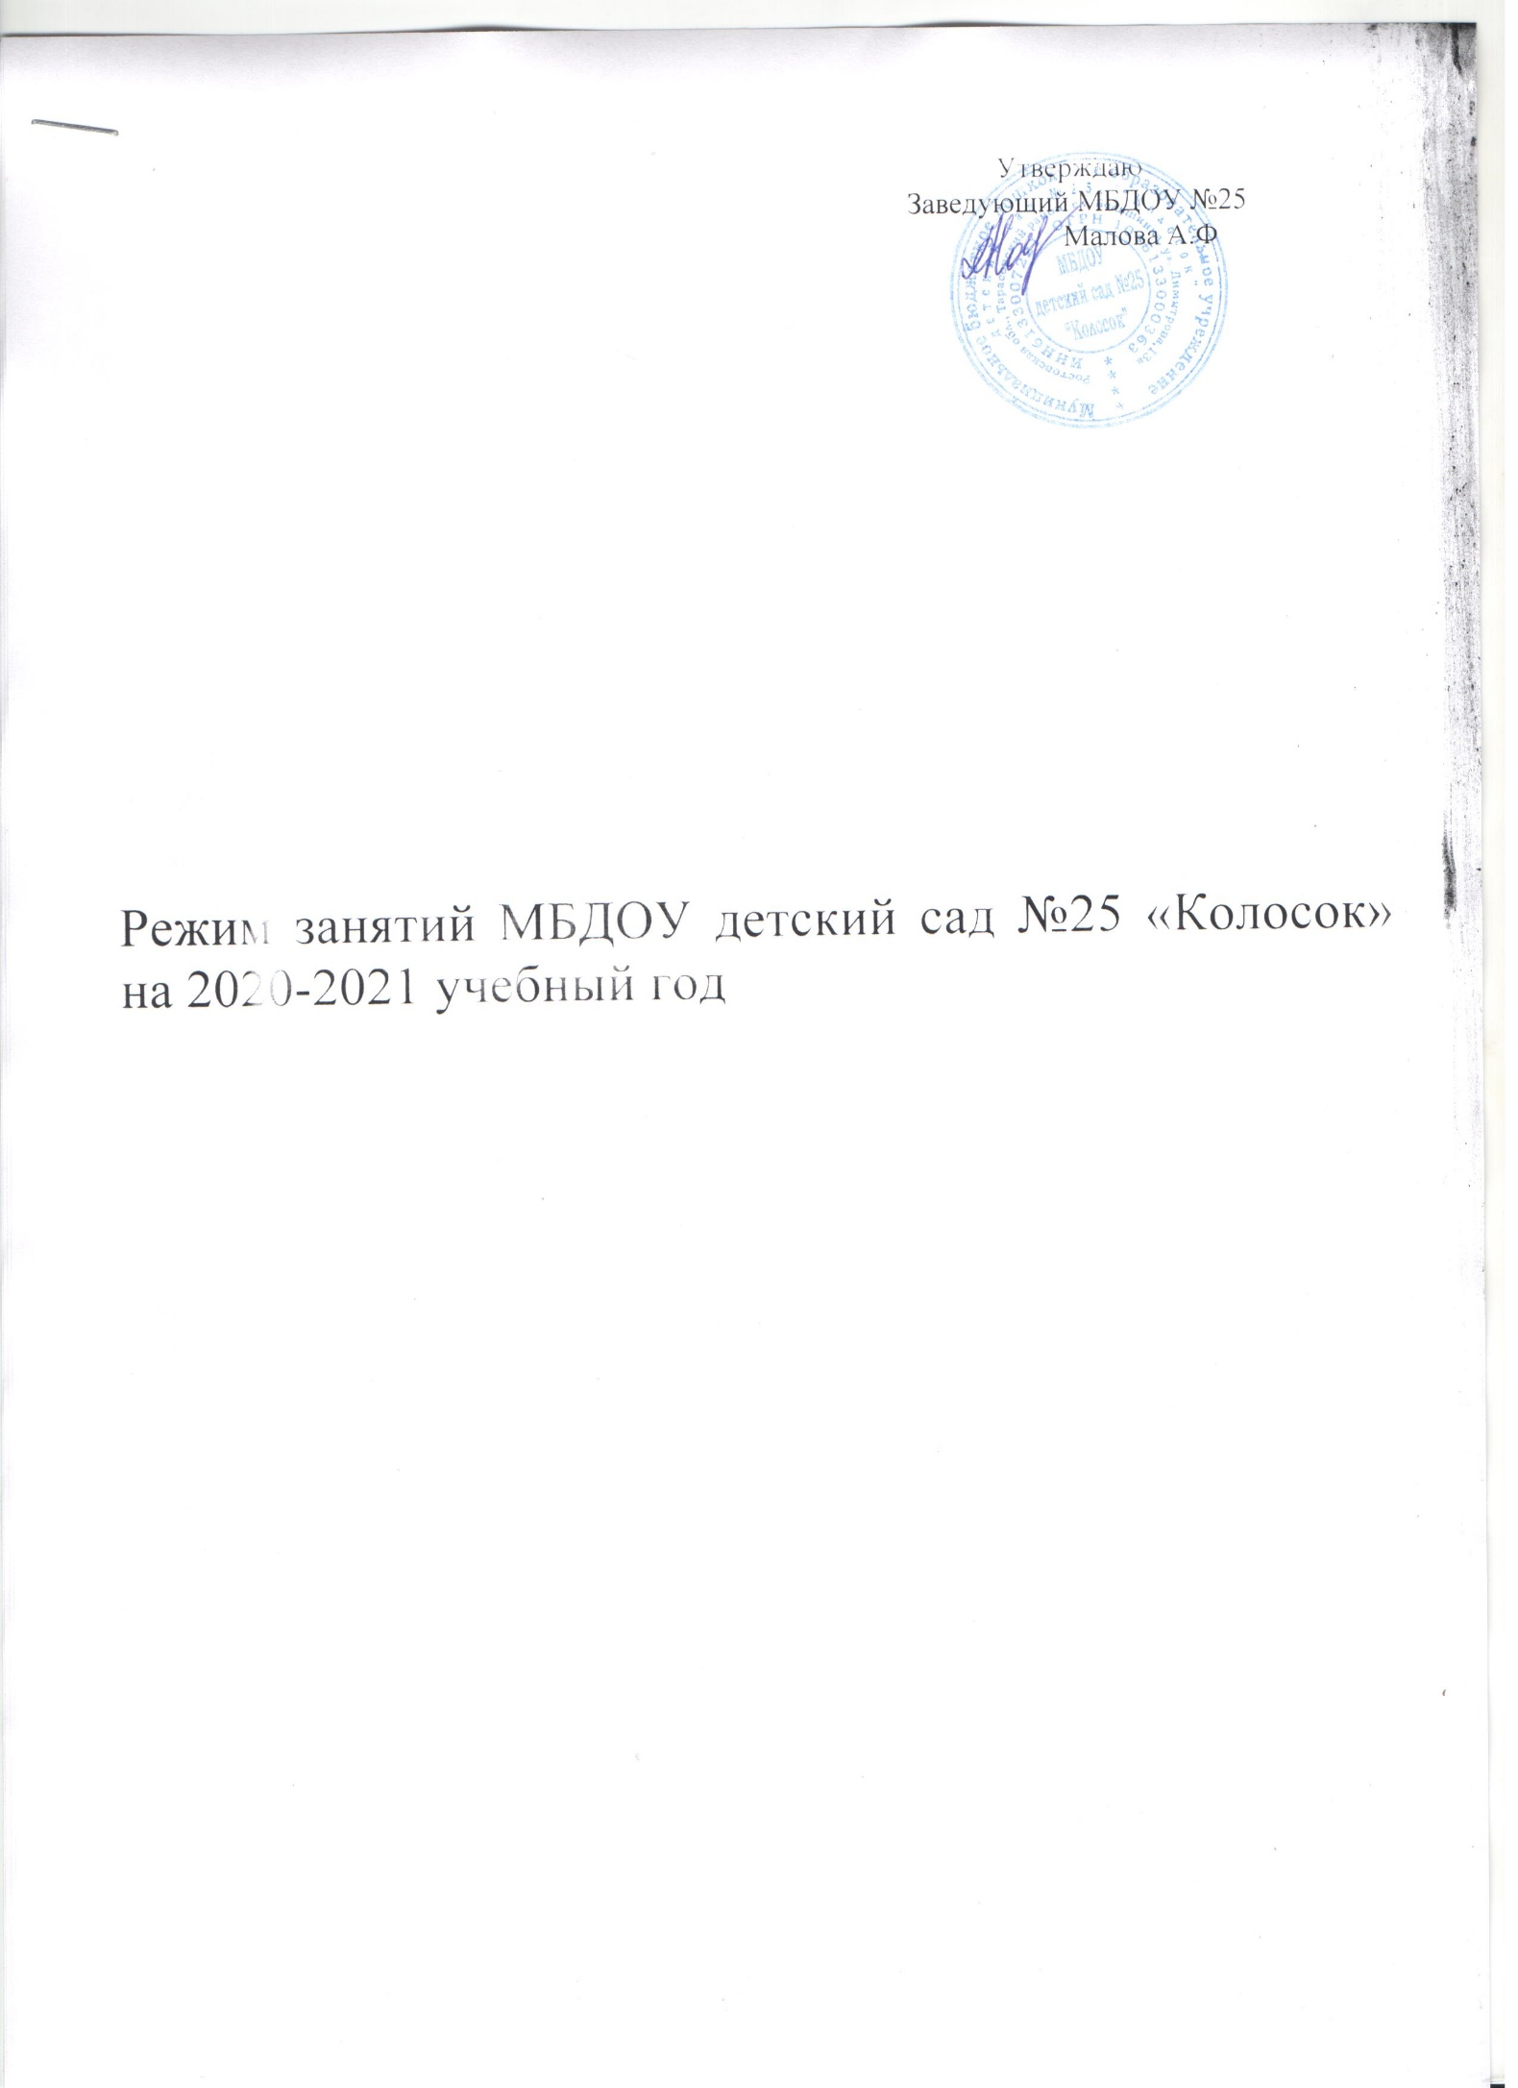

Режим занятий на 2020 – 2021 учебный год
Пояснительная записка.
Режим занятий обучающихся муниципального бюджетного дошкольного образовательного учреждения детский сад №25 «Колосок» (далее по тексту - ДОУ) разработан на основании:
• Федерального закона от 29 декабря 2012 г. № 273-ФЗ «Об образовании в Российской Федерации»;
• Постановления Главного государственного санитарного врача РФ от 15.05.2013 №26 (редакцией от 27.08.2015) «Об утверждении СанПиН 2.4.1.3049-13» Санитарно-эпидемиологические требования к устройству, содержанию и организации режима работы дошкольных образовательных организаций»;
• Приказа Министерства образования и науки Российской Федерации от 17 октября 2013г №1155 «Об утверждении федерального государственного образовательного стандарта дошкольного образования»;
• Примерной основной образовательной программы дошкольного образования, одобренной решением Федерального учебно-методического объединения по общему образованию от 20 мая 2015г №2/15;
• Устава муниципального дошкольного образовательного учреждения
Режим занятий обучающихся регламентирует максимально допустимый объем непрерывной образовательной деятельности с обучающимися в течение дня и недели.
В ДОУ непрерывная образовательная деятельность с обучающимися организована в форме образовательных предложений для целой группы (занятий) – далее по тексту занятие.
Режим занятий обучающихся соответствует Календарному учебному графику, Учебному плану, Расписанию образовательных предложений для целой группы (занятий), Режиму дня учреждения.
Режим занятий обучающихся обязателен для исполнения педагогическим работником, учебно-вспомогательным персоналом учреждения. Заведующий учреждением осуществляет текущий контроль исполнения режима занятий обучающихся в ДОУ. Ознакомление родителей (законных представителей) обучающихся с режимом занятий обучающихся осуществляется при приеме детей в учреждение, на родительских собраниях. Режим занятий обучающихся публикуется на официальном сайте учреждения в информационно-телекоммуникационной сети «Интернет».
Режим работы учреждения - пятидневная учебная неделя, занятия с обучающимися организованы:
1
2.В разновозрастной группе для детей от 3 лет до 7 лет, длительность занятий для детей с 3 до 4 лет – 20 мин., с 4-5 лет – 20-25 мин., для детей с 5 до 7 лет – 30 мин. Занятия для детей 4-5 лет организованы в первую половину дня , а для детей 5-8 лет в первую и во вторую половину дня. Занятия по физическому развитию организованы 3 раз в неделю с продолжительностью : для детей 4-5 лет – 20 мин, 5-6лет – 25 мин., для детей 6-7 лет – 30 мин.. Для детей с 5-7 лет один раз в неделю (при отсутствии у детей медицинских противопоказаний и наличии у детей спортивной одежды, соответствующей погодным условиям) круглогодично занятия по физическому развитию проводятся на открытом воздухе. Занятия, требующие повышенную познавательную активность и умственное напряжение детей, организованы во вторник и среду в первую половину дня.
Объём образовательной нагрузки в первую половину дня для детей:
от 3 до 4 лет – 30 минут;
от 4 до 5 лет - 40 минут;
от 5 до 6 лет – 45 минут;
от 6 до 7 лет – 1час 30 минут,
перерыв между занятиями не менее 10 минут, в средине времени отведенного на занятия проводится физкультминутка.

Режим занятий на 2020-2021уч. год
Разновозрастная группа от 3 до 7 лет
День недели | период | 3-4 лет | 4-5 лет | 6-7 лет
понедельник | I половина дня | 1 9.00-9.20  Перерыв 9.20-9.40  2. 9.40 -10.00 | 1. 9.00-9.20  Перерыв 9.20-9.40  2. 9.40-10.05 | 1. 9.00-9.30  Перерыв 9.30-9-40  2.9.40-10.10
 | II половина дня |  | 3. 15.30-15.55 | 3. 15.30-16.00
вторник | I половина дня | 1 9.00-9.20  Перерыв 9.20-9.40  2. 9.40 -10.00 | 1. 9.00-9.20  Перерыв 9.20-9.40  2. 9.40-10.05 | 1. 9.00-9.30  Перерыв 9.30-9.40  2.9.40-10.10
 | II половина дня |  | 3. 15.30-15.55 | 3. 15.30-16.00
среда | I половина дня | 1 9.00-9.20  Перерыв 9.20-9.40  2. 9.40 -10.00 | 1. 9.00-9.20  Перерыв 9.20-9.40  2. 9.40-10.05 | 1. 9.00-9.30  Перерыв 9.30-9.40  2.9.40-10.10
 | II половина дня |  | 3. 15.30-15.55 | 3. 15.30-16.00
четверг | I половина дня | 1 9.00-9.20  Перерыв 9.20-9.40  2. 9.40 -10.00 | 1. 9.00-9.20  Перерыв 9.20-9.40  2. 9.40-10.05 | 1. 9.00-9.30  Перерыв 9.30-9.40  2.9.40-10.10
 | II половина дня |  | 3. 15.30-15.55 | 3. 15.30-16.00
пятница | I половина дня | 1 9.00-9.20  Перерыв 9.20-9.40  2. 9.40 -10.00 | 1. 9.00-9.20  Перерыв 9.20-9.40  2. 9.40-10.05 | 1. 9.00-9.30  Перерыв 9.30-9.40  2.9.40-10.10
 | II половина дня |  | 3. 15.30-15.55 | 3. 15.30-16.00

